Station 2: Der Fernsehturm

Lies den Text:
Nicht weit vom Alexanderplatz steht der Fernsehturm. Er ist mit 368 Metern das höchste Gebäude Berlins. Die verglaste Kugel oben wiegt über 4800 Tonnen. Hier gibt es ein Restaurant und eine Aussichtsplattform. In dreißig Minuten dreht sich die Kugel um ihre Achse und man kann Berlin von oben betrachten - aus allen Richtungen.

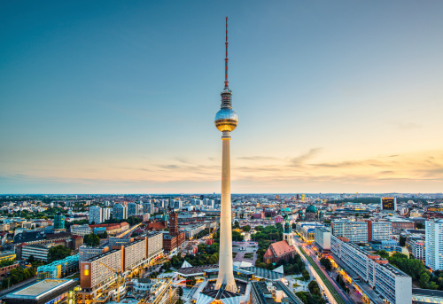

Aufgaben:

- Was bedeutet „Gebäude“?
- Wie schnell dreht die Kugel eine Runde?
- Welche Öffnungszeiten gibt es am 14. März?
- Was kostet ein Ticket zur Aussichtsetage für Erwachsene?
- Was kostet ein Ticket zur Aussichtsetage für Kinder (4-14 Jahre)?
https://tv-turm.de/

- Ihr sollt eine Bestellung im Restaurant machen. Was bestellst du? Was sagt man, um höflich zu bestellen? Du kannst hier die Speisekarte sehen:
https://tv-turm.de/wp-content/uploads/2022/01/BFT_ABENDKARTE_EVENING_2022-01.pdf

Schreibe hier unten eueren Dialog:

Kellner:

Gast:

